Коррекционное занятие
1 класс
Тема: Развитие познавательных способностей. (Временные представления. Зрительное и пространственное ориентирование).
Цели:
1. Развитие познавательной активности детей
2. Развитие общеинтеллектуальных умений: приемов анализа, сравнения, обобщения, навыков группировки и классификации;
3. Формирование умения ориентироваться в задании, воспитание самоконтроля и самооценки;
4. Развитие словаря, устной монологической речи детей в единстве с обогащением знаниями и представлениями об окружающей действительности;

Ход занятия:
- Организационный момент
- Тема урока:
- Сегодня на уроке продолжим разговор о времени.
3. Новый материал
- Чтоб стать сильным и здоровым,
Не болеть и быть веселым,
Надо быстро просыпаться
И зарядкой заниматься.
- Когда мы делаем зарядку?
-Что мы еще делаем утром?
- Как называется такой распорядок? (Режим дня)
- Для чего он нужен?
Упражнение на развитие словесно-логического мышления:
- Давайте поиграем в игру: «Что сначала, что потом?»
Что делает мальчик Рома сначала, а что потом?
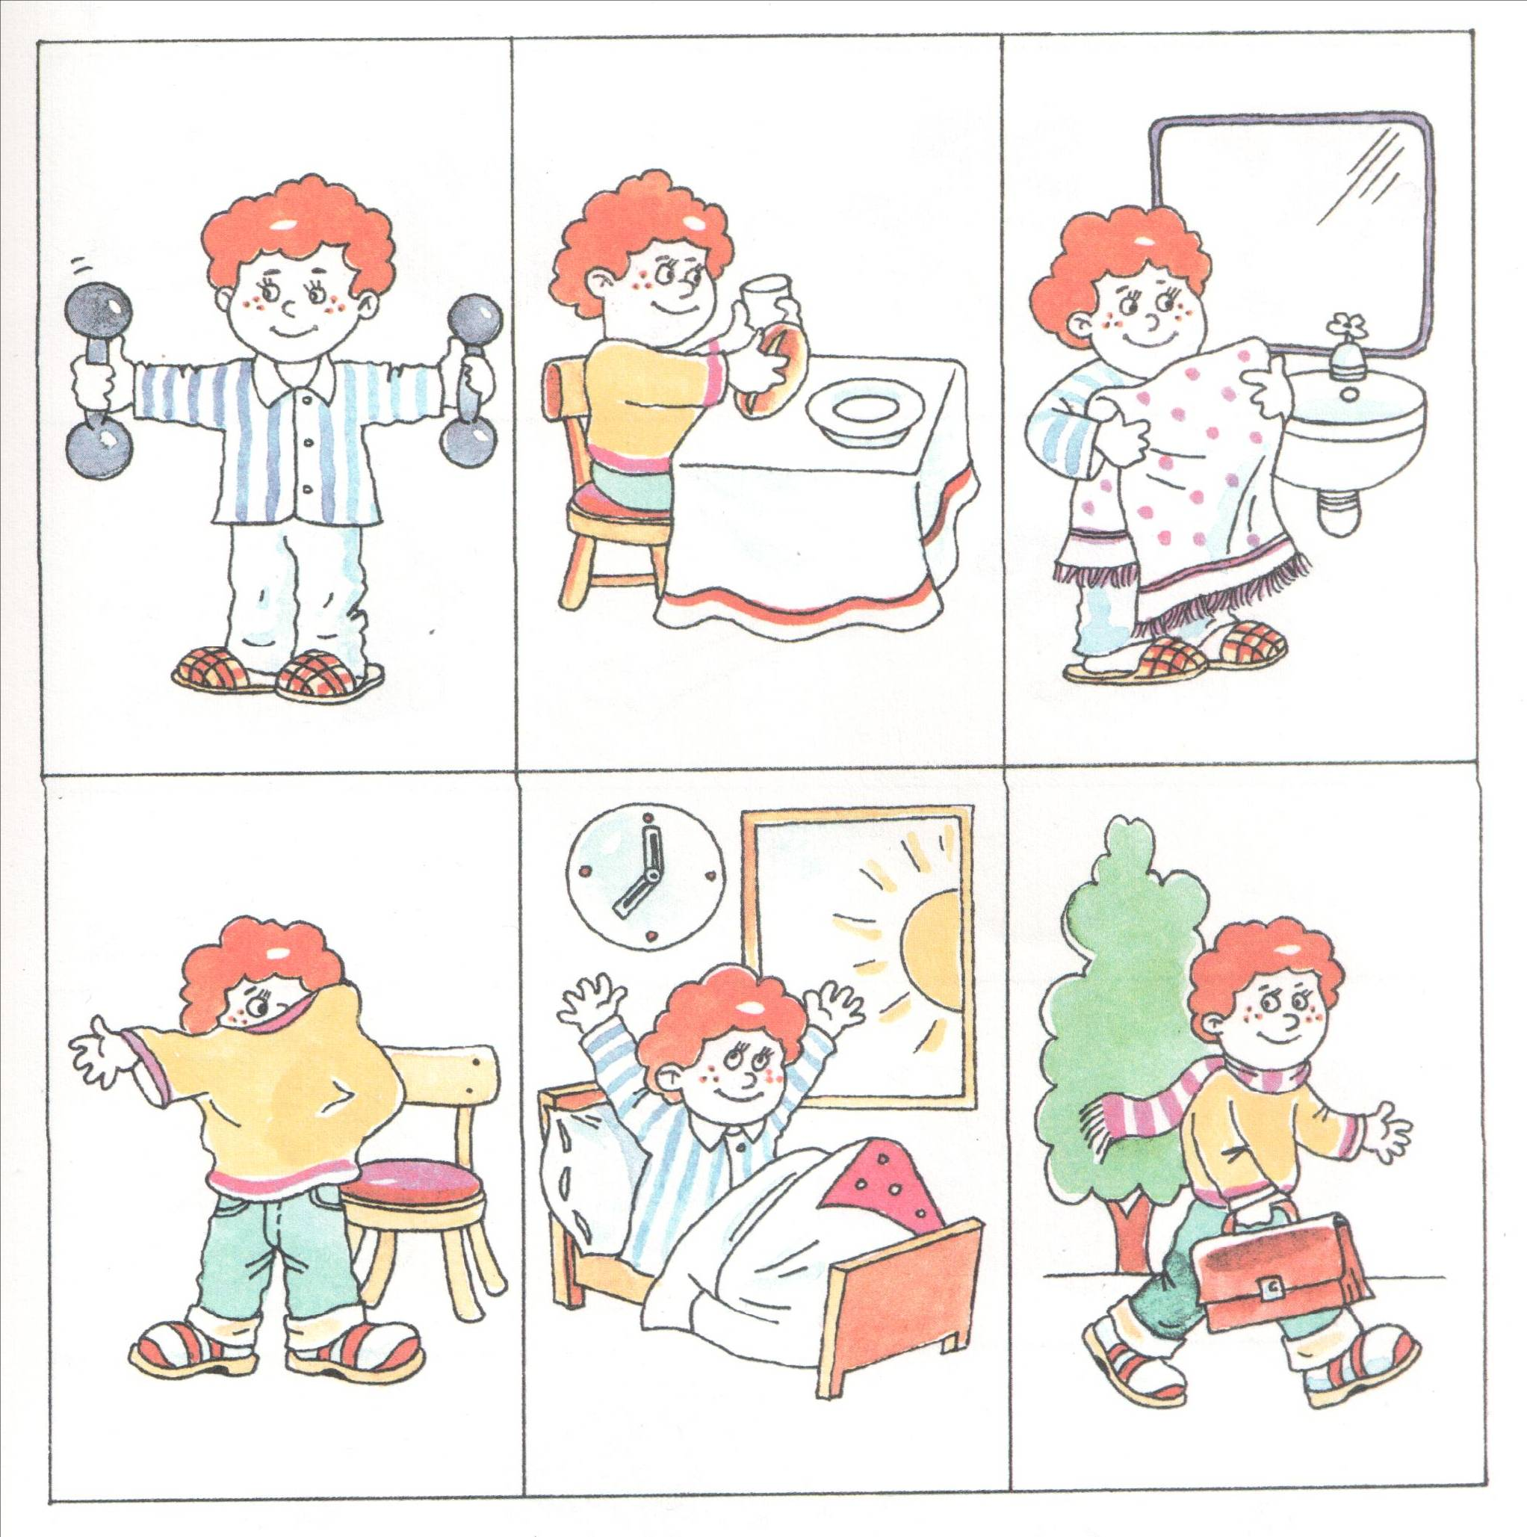
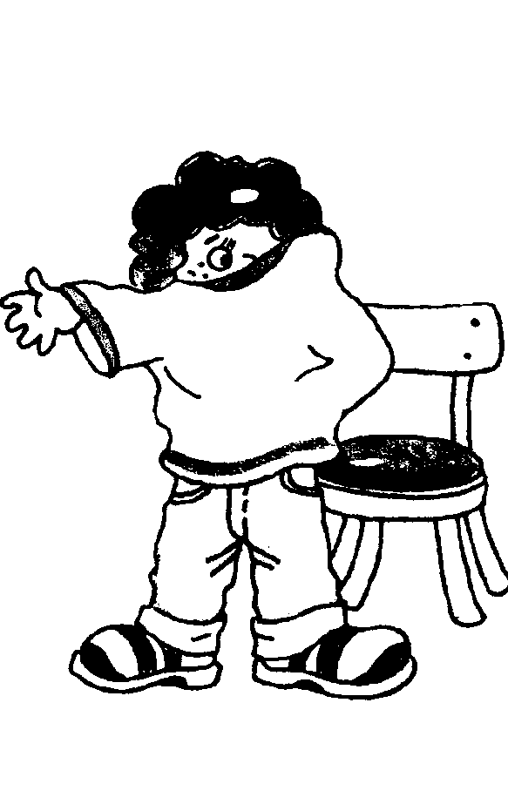

- Рома знает – по утрам
Взрослым всем и малышам,
Надо быстро просыпаться
И зарядкой заниматься. (1-2 картинки)
- Перед тем, как одеваться
Идет Рома умываться. (3 картинка)
- Рома воду закрывает
Ручки, щёчки вытирает.
Теперь надо причесаться,
А потом и одеваться. (4 картинка)
- Вот и завтракать пора,
Завтрак – это не игра,
Надо ровненько сидеть и
В тарелочку глядеть,
Не вертеться за столом,
Кушать булку с молоком. (5 картинка)
- Чтоб скорее подрасти
В школу ты скорей иди. (6 картинка)
- В какое время суток происходят эти события? (утро)
- Назовите части суток по порядку.
- Когда мы завтракаем, обедаем, ужинаем?
- А что мы делаем ночью?
Выставляются предметные картинки
- А теперь выберите вещи, которые нам необходимы ночью?

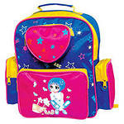 |  | 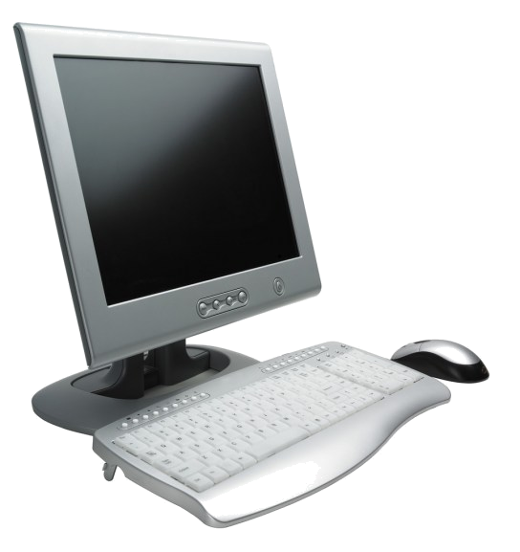 | 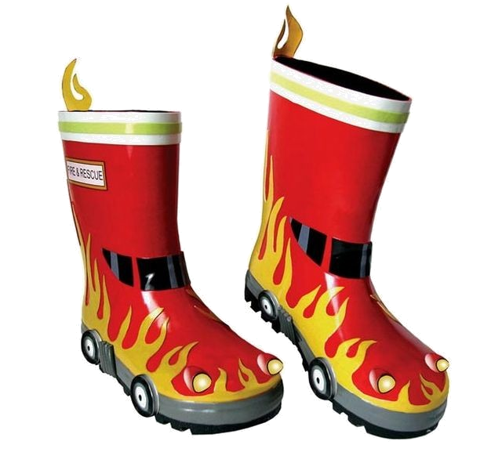 | 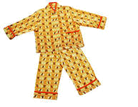
 | 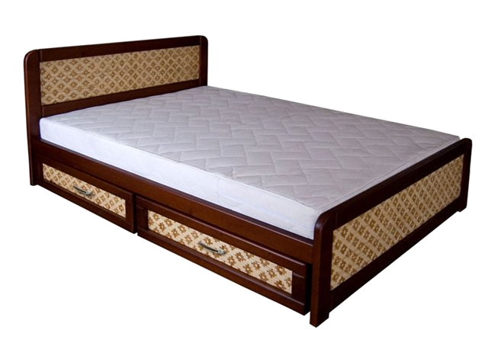 | 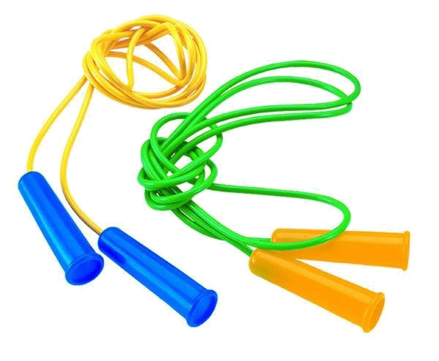 | 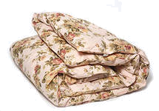 | 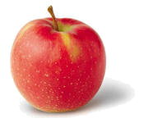

Игра «Скажи наоборот»
Ночь – … высокий - …
утро - … пустой - …
холодно - … улетают - …
темно - … большой - …
- Кто это скажет?
- С каждым часом я расту
Это видно по хвосту
Скоро будут, как у папы,
У меня большие лапы.
- Кто это? (собака, тигр, лев и др.)
- Назовите детенышей этих животных?
Игра «Кто кем будет? Что чем будет?»
Теленок - …, щенок - …, жеребенок - …, головастик - …, яйцо - …, семечка - …, мальчик - …,
девочка - … .
- Кто и что растет? (люди, животные, растения)
- Сколько вам лет?
- Сколько лет было? Сколько лет будет?
- В какое время года вы отметите свой день рождения?
- В каком месяце?
- Назовите все времена года по порядку.
- Какое время года сейчас? (зима)
- Назовите зимние месяцы.
Развитие зрительного внимания
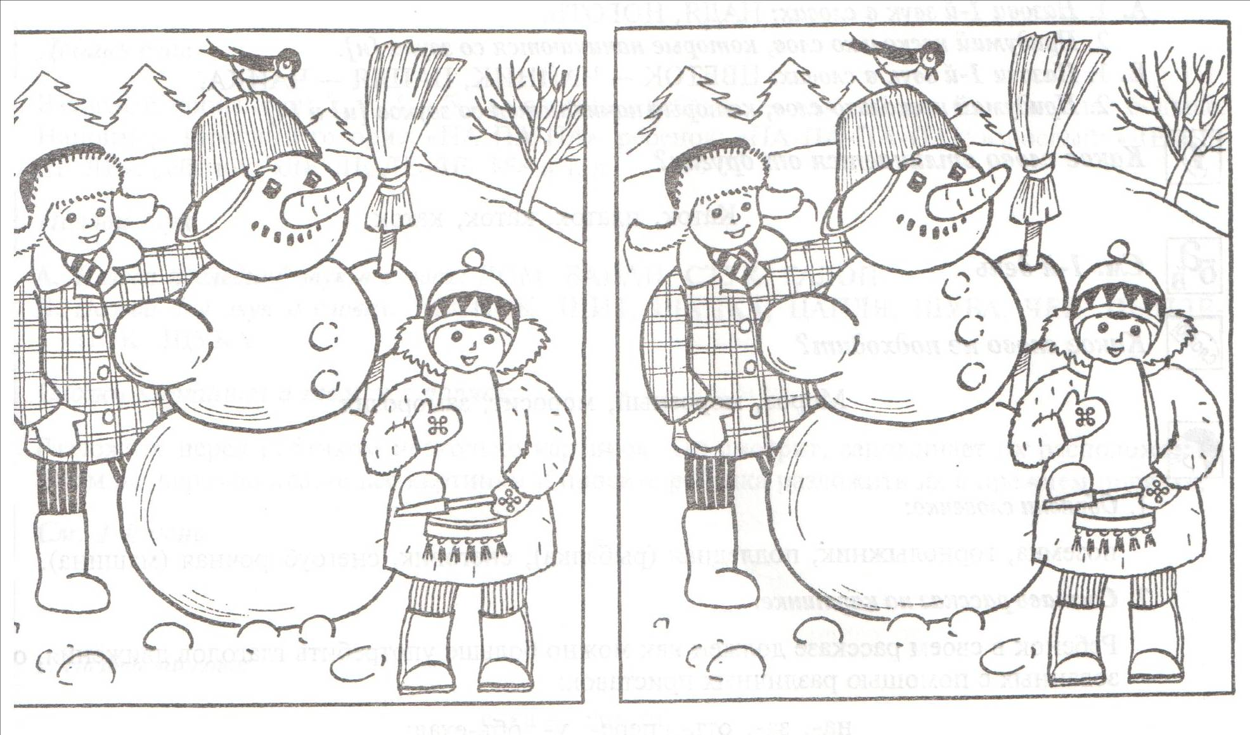
- Найдите отличия

- Какой праздник скоро к нам придет? (Новый год)
- Какой это праздник? (веселый, радостный, долгожданный)
- Кто приходит к нам в Новый год? (Дед Мороз)
Развитие связной речи
- Составьте предложение по картинке.

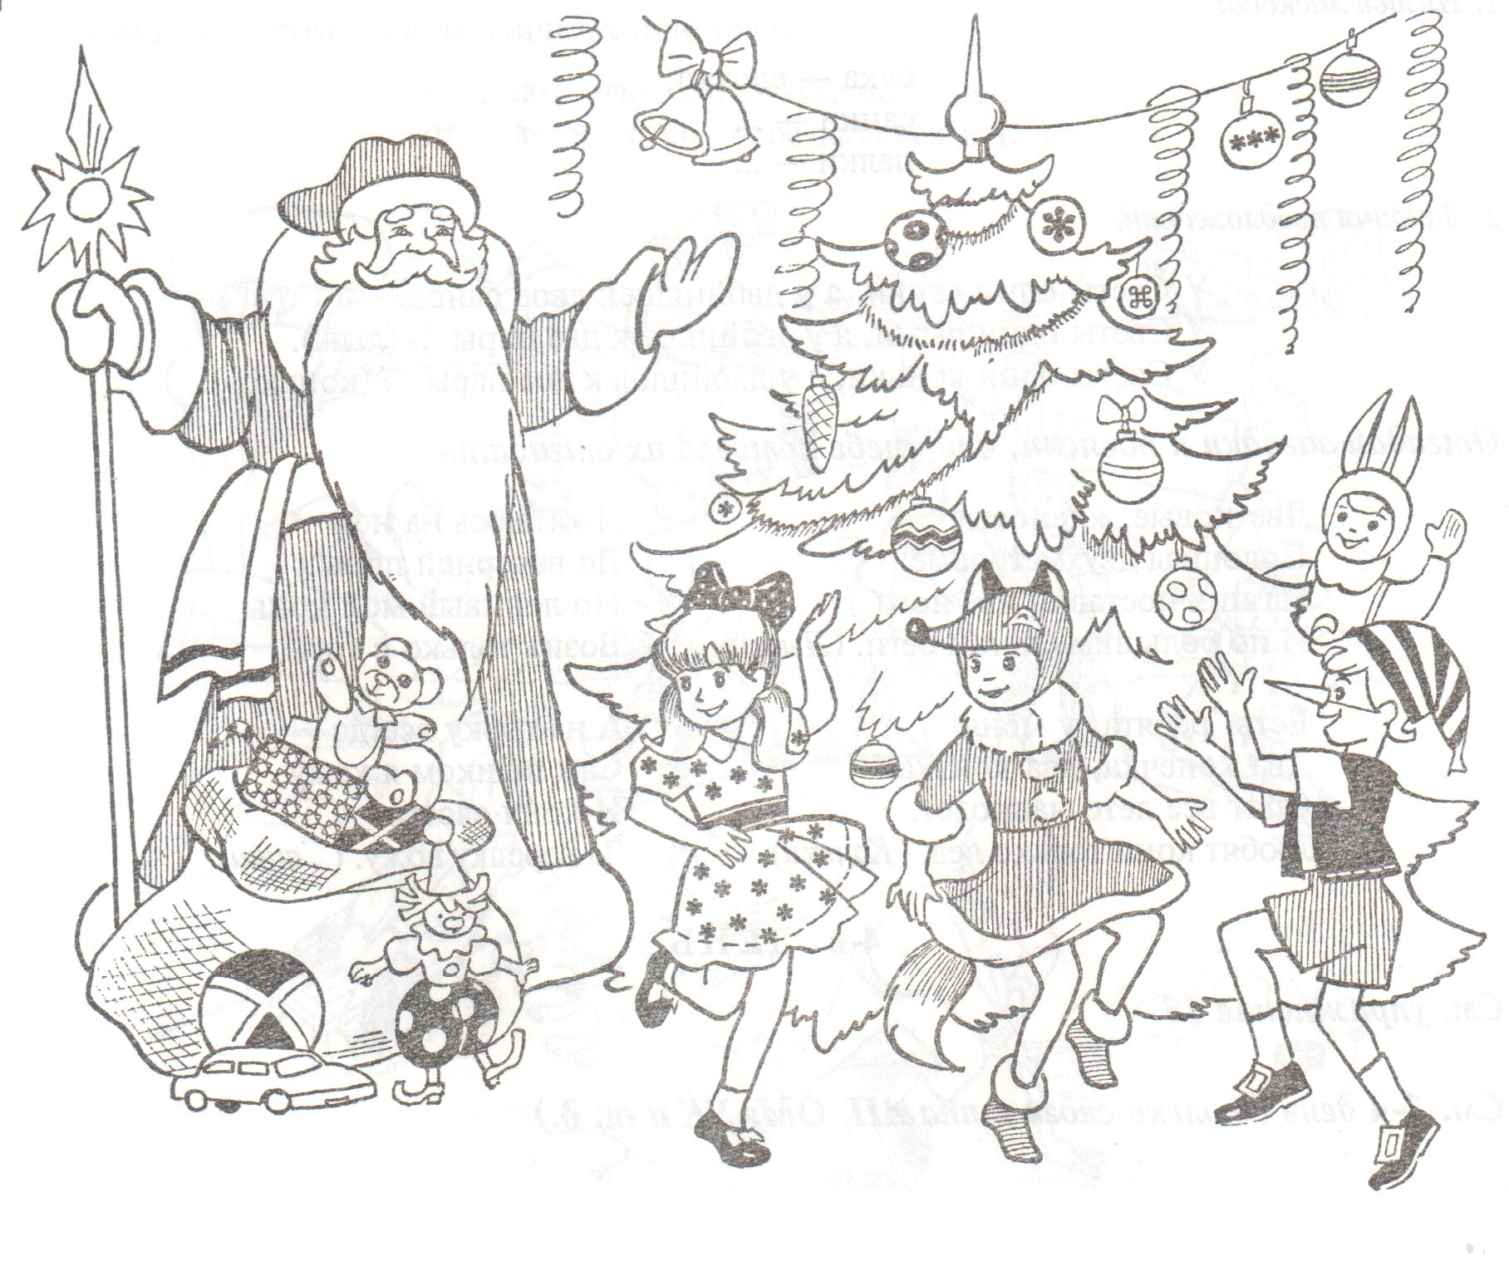

- Что приносит Дед Мороз? (подарки)
- Куда он их кладёт? (под ёлку)
Зрительное и пространственное восприятие
Учитель показывает картинку, на которой выполнена аппликация из 8 равносторонних треугольников («Ёлочка»). Учащиеся смотрят на картинку 30 секунд, а затем самостоятельно складывают её из 8 треугольников.
(Дети получают конверты, в которых лежат 8 равносторонних треугольников).


- Проверка. Сравните с образцом.
- Чем украшают ёлочку? (гирлянды, бусы, новогодние игрушки, хлопушки, снежинки)
Развитие мелкой моторики (Пальчиковые игры)

СНЕЖИНКА
Я в руках листок держу,
Вчетверо его сложу,
Отогну ещё разок,
Получился уголок.
Режу ровно, не спеша,
Как снежинка хороша!
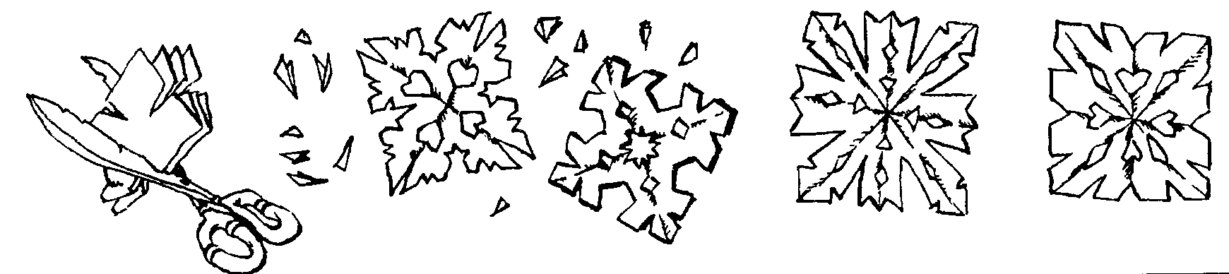

Работа в тетрадях
Для украшения нашей ёлочки есть снежинки, а сейчас мы нарисуем гирлянды.
Повторить состав числа 10.
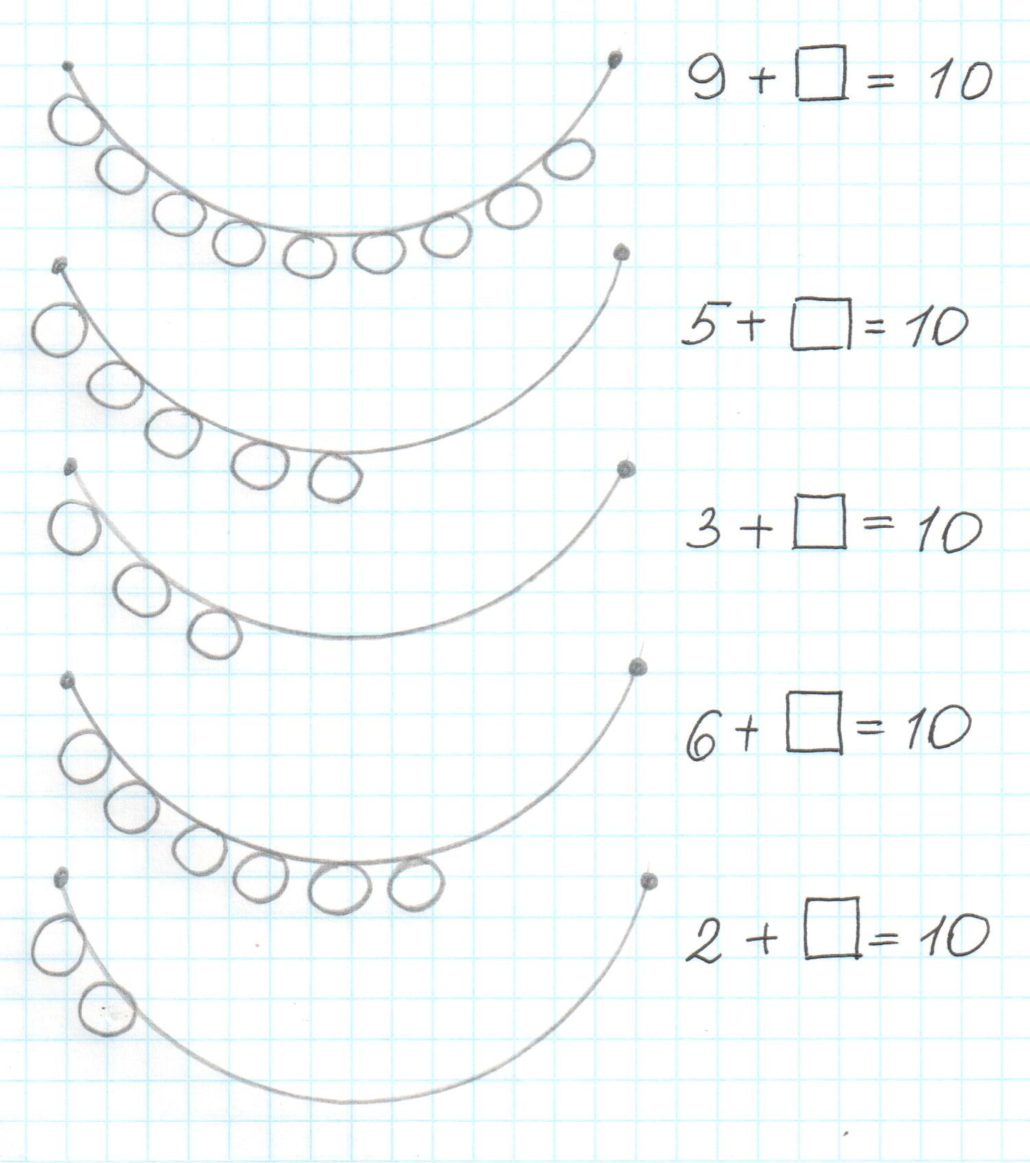
- Дорисовать столько ламп в гирлянду, чтобы их стало 10.

- Разукрасить 1-ую гирлянду: красным, синим, жёлтым (чередование)
- Вторую гирлянду – самостоятельно.
Развитие речи, обогащение словаря
- Что помогает нам отсчитывать время? (ЧАСЫ)
- Как назовем маленькие часы? (ЧАСИКИ)
- Кто чинит часы? (ЧАСОВЩИК)
- Кто стоит на посту? (ЧАСОВОЙ)
- Как назовем эти слова? (родственные)
- Назовите части часов (циферблат, стрелки)
- Как называются стрелки? (часовая, минутная, секундная)
- Впишите недостающие числа.
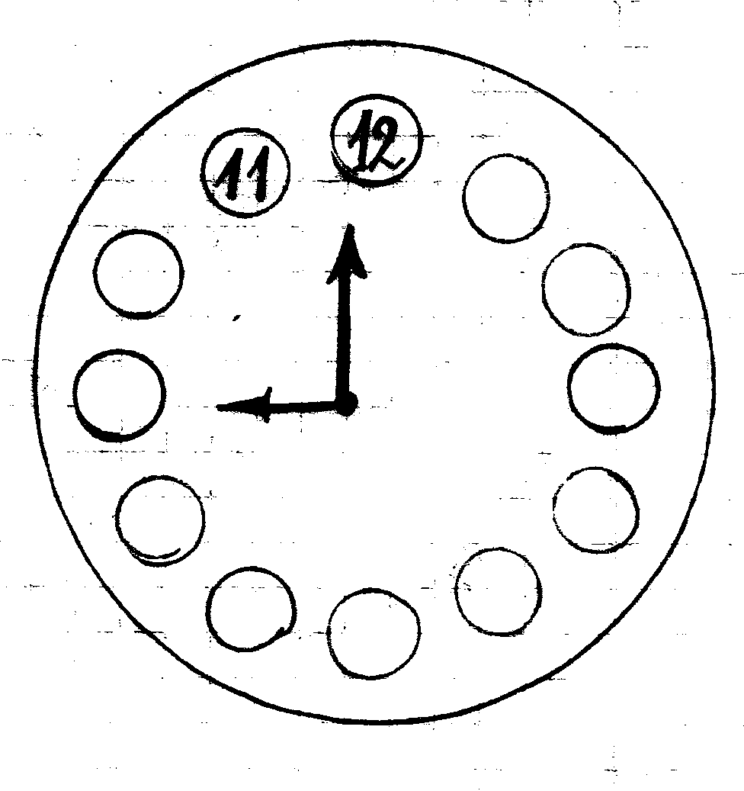

- Определите время, которое показывают часы.
- Сколько раз в сутки часы показывают 9 часов?
- Что вы делаете в 9 часов утра? вечера?
- Дорисуйте часы.
Итог занятия
Релаксация

